静岡県総合教育センター
◇約42,000冊の教育関係図書を所蔵
を御利用ください
授業、学級経営、生徒指導等の教育専門図書が充実しています。
大学や他県教育センターの研究紀要等教育資料は約170,000点を所蔵しています。

◇約80種類の教育雑誌を購入
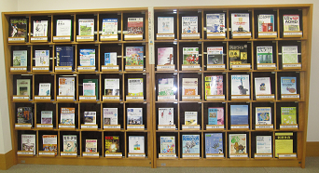
バックナンバーの貸出可能
年間定期購読は約80種類。研修の合間に、
ゆとりのスペースで閲覧できます。

◇本は市町立図書館で返却可能
－最新情報を届ける雑誌架（一部）－
借りた図書や雑誌は、センターまで来なくても最寄の公立図書館で返却できます。
ただし、返却用のバックが必要です。カウンターで本と一緒に貸し出しています。

◇土曜日・日曜日も開館
第１・３日曜日、国民の祝日、年末年始以外は年中無休。９時から17時まで開館しています。

◇所蔵図書を最寄の市町立図書館でお取り寄せ
公立図書館に読みたい本を伝えてください。センター図書室の蔵書は、センターＨＰから検索できます。センター図書室以外の公立図書館の蔵書の受取も可能。公立図書館の蔵書は「おうだんくんサーチ」（静岡県図書館横断検索システム）で検索できます。
― お問合せ ―
〒436-0294 静岡県掛川市富部456 静岡県総合教育センター図書室
Tel 0537-24-3757 Fax 0537-24-9748


